ББК 84 (2Рос–Рус) 6
А – 47

Книга издана на средства автора

А-47 Алексеев В.Н. Наши учителя. Первые преподаватели-биологи ОЗПИ. Орехово-Зуево, 2017. – 80 с.

Приведены краткие биографии и основные научные труды преподавателей-биологов, стоявших у истоков биологического факультета Орехово-Зуевского педагогического института. Собранные факты, воспоминания родственников и бывших студентов показывают, что в первые десятилетия существования на факультете существовал выдающийся коллектив преподавателей, состоящий почти исключительно из выпускников МГУ – видных учёных и прекрасных педагогов. Их трудами были созданы опытная агробиостанция, зоологический музей, организованы выездные полевые практики и множество студенческих экспедиций во все регионы страны. Книга написана как дань памяти всем этим людям.

© В.Н.Алексеев, 2017

АЛЕКСЕЕВ Анатолий Владимирович (02.03.1924, Ростов-на-Дону –04.06.2013, Орехово-Зуево) – канд. биол. наук, доцент. В 1954–1990 гг. – ассистент, ст. преподаватель (с 1957 г.), доцент (с 1967 г.) кафедры зоологии ОЗПИ.
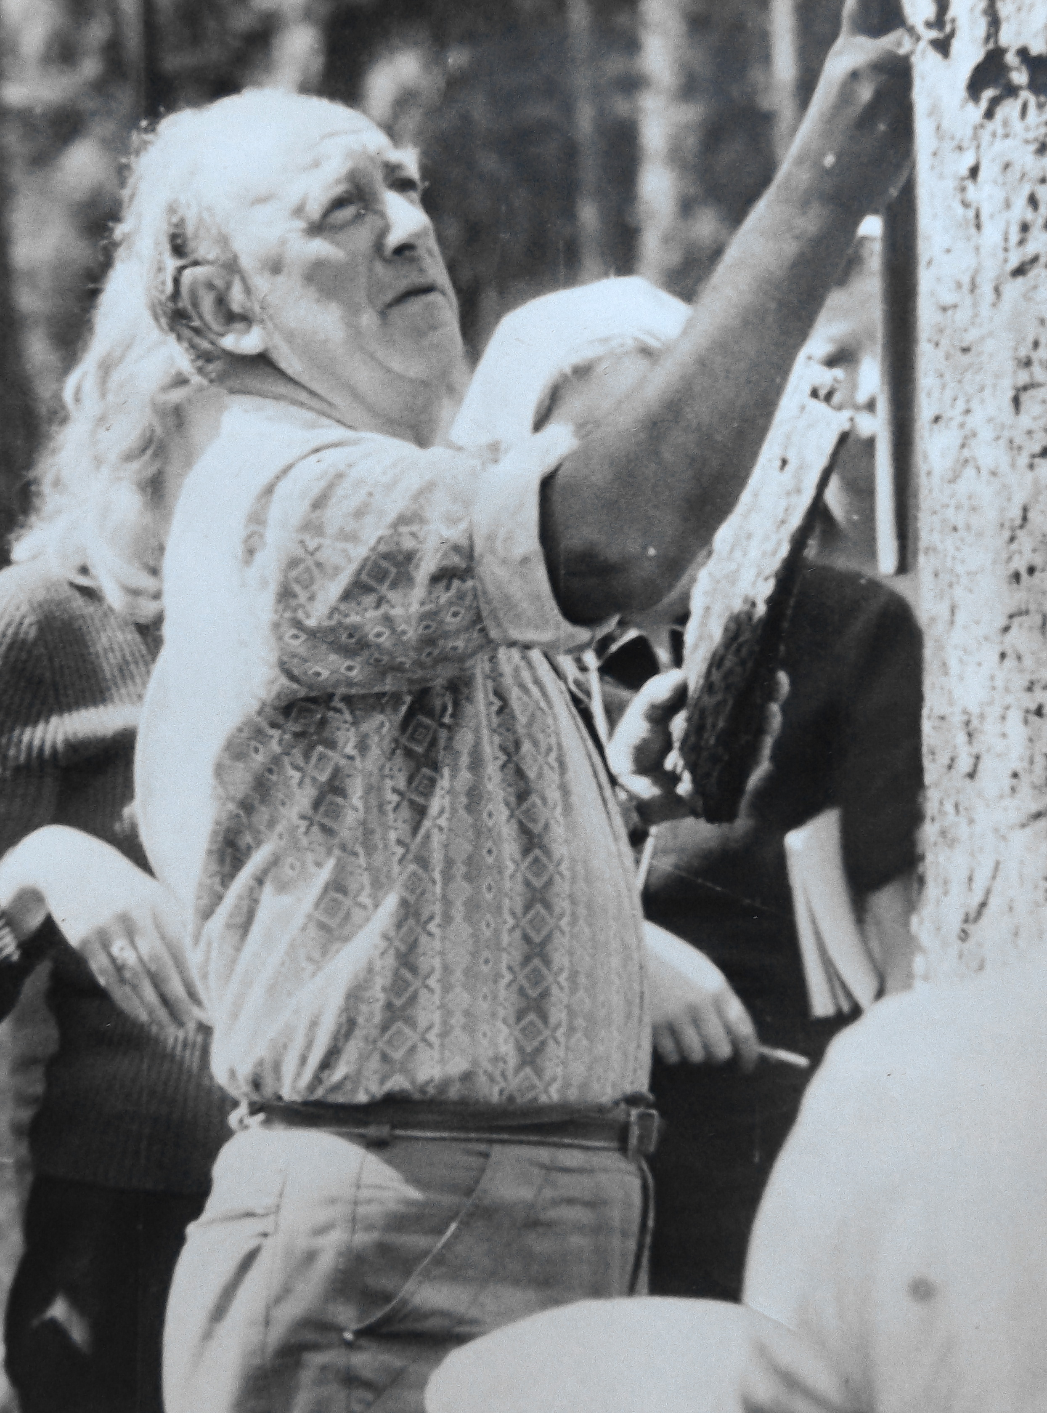
Анатолий Владимирович родился в городе Ростове-на-Дону в семье горного инженера. В 1928 г. его отец Владимир Иванович Алексеев перешёл на работу в трест «Тулауголь» Подмосковного угольного бассейна, и семья переехала в Тулу. В 1934 г. Анатолий поступил в 3-й класс 8-й средней школы Тулы, в которой учился до начала Великой Отечественной войны.
После эвакуации треста «Тулауголь» в Кузнецкий угольный бассейн с 1942 г. Анатолий Владимирович работал маркшейдером на шахтах, чтобы закончить среднее образование в 3-й Московской артспецшколе, эвакуированной в г. Прокопьевск. По окончании школы в 1943 г. он был призван в армию и направлен в Смоленское артиллерийское училище, эвакуированное в г. Ирбит. С июля 1943 по май 1945 гг. А.В. Алексеев – курсант артучилища, но в 1944 г. он полгода находился на излечении в госпитале после тяжёлой травмы, полученной при несении караульной службы.
После окончания артучилища А.В. Алексеев до апреля 1947 г. служил на офицерских должностях в различных воинских частях, был командиром взвода разведки 49-го запасного артиллерийского полка. Уволен в запас в звании младшего лейтенанта.
В 1947–1952 гг. обучался в МГУ им. М.В. Ломоносова, который окончил по специальности «зоолог-энтомолог». В этом же году был направлен на работу в Курское областное управление по борьбе с амбарными вредителями, где едва не умер от отравления ядовитыми газами. В 1954 г. – мл. н. сотрудник лаборатории зрения насекомых Института биофизики АН СССР. С 1954 г. А.В. Алексеев – в Орехово-Зуевском государственном педагогическом институте, в котором проработал 36 лет.
В 1967 г. он защитил кандидатскую диссертацию «Златки рода Argilus Curtis (Coleoptera, Buprestidae) европейской части СССР». С 1967 по август 1990 г. – доцент кафедры зоологии. До 1996 г. привлекался к некоторым занятиям по договорам.
Анатолий Владимирович был крупнейшим в стране специалистом по систематике жуков-златок. Его всегда ждали в Зоологическом институте АН СССР (г. Ленинград) для определения коллекций. В 1968 г. он определял златок в фондах Пражского национального музея. До конца жизни А.В. Алексеев работал над докторской диссертацией: «Узкотелые златки подсемейства Agrilinae фауны СССР и сопредельных территорий».
С 2002 г. А.В. Алексеев работал сотрудником лаборатории артропод Палеонтологического института (ПИН) РАН и почти каждую неделю ездил в Москву «на службу». Принимал участие в экспедиции ПИН на английский остров Уайт в проливе Ла-Манш, известный как «остров динозавров», где занимался поиском и определением меловых жесткокрылых.
Награждён за преподавательскую работу грамотами, значками «Победитель соцсоревнования», «Отличник народного просвещения РСФСР», а также медалью «Ветеран труда».
В ОЗПИ А.В. Алексеев читал лекции по зоологии беспозвоночных, исторической и динамической геологии, вёл полевую практику на заочном отделении и полевую практику по геологии, во время которой вывозил студентов на обнажения возле старинной усадьбы князей Голициных «Дубровицы» под Подольском. Многие годы он вёл научный студенческий кружок по насекомым-ксилофагам, руководил работами дипломников и аспирантов.
Анатолий Владимирович был автором сотен работ, переведённых на многие языки мира. Его научные интересы были очень широки: в области энтомологии ― морфология имаго и личинок, систематика, экология, зоогеография жуков-златок (Buprestidae) Северной Евразии; в области палеоэнтомологии ― жуки (Coleoptera) мезозоя, особенно златки (Buprestidae) и щелкуны (Elateridae); в области геологии ― классификация, диагностика и образование минералов и горных пород.
А.В. Алексеев скончался 4 июня 2013 г. и был погребён на Малодубенском кладбище г. Орехово-Зуево рядом с супругой И.В.Ивановой.
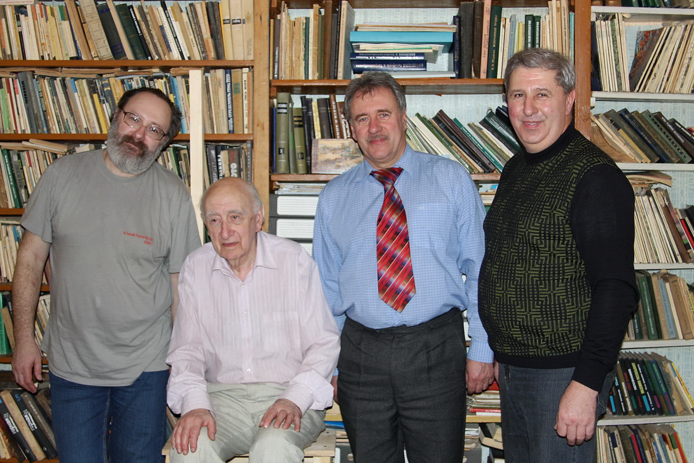

А.В.Алексеев с сыновьями (слева направо) Александром, Владимиром и Николаем (Фото 2010 г.)

Научные труды:
Алексеев А.В. Златки Сталинградской области. В кн. Учёные записки факультета естествознания. Кафедра ботаники и зоологии. 1957. Вып. 2. С. 115–158.

Алексеев А.В. Златки Орехово-Зуевского района Московской области. Ученые записки Орехово-Зуевского педагогического института, 1958. Вып. 11 (3), 183–191.

Алексеев А.В. Определитель златок рода Agrilus Curtis европейской части СССР (Coleoptera, Buprestidae). В кн.: Сборник работ по экологии и систематике животных. Москва, 1958. Вып. 1. С.3–25.

Алексеев А.В. Новые виды златок (Coleoptera, Buprestidae) с территории СССР. В кн.: Экология и систематика животных. Труды Орехово-Зуевского педагогического института. М., 1964. Вып. 3 С. 5–17.

Алексеев А.В. Новые виды златок Средней Азии // Энтомологическое обозрение, 1978. Т. 57 (4). – С. 846– 854.

Алексеев А.В. Два новых вида златок рода Agrilus с территории СССР // Сборн. трудов Зоол. музея МГУ. 1981. Т. 19. – С. 53– 58.

Алексеев А. В. К фауне жуков-златок (Coleoptera, Buprestidae) Монгольской Народной Республики. В кн.: Насекомые Монголии, Наука, Ленинград, 1975. Вып. 3. – С. 132–164.

Алексеев А.В. О соотношении между систематикой имаго и личинок у златок рода Agrilus. В кн. Современные проблемы зоологии и совершенствование методики ее преподавания в вузе и школе. Тезисы Всесоюзной конференции. Пермь, 1976. С. 45–47.

Алексеев А.В. Определитель личинок златок рода Agrilus Curtis (Coleoptera, Buprestidae) европейской части СССР //Сборн. трудов Зоол. Музея МГУ. Вып. 19. 1981. – С. 65–84.

Алексеев А.В., Биллы С. Новые златки рода Agrilus Curtis (Coleoptera,
Buprestidae) из Евразии. Энтомологическое обозрение, 1980. Т. 59 (3), 600–606.

Алексеев А.В., Волкович М.Г. Сравнительная характеристика фауны златок (Coleoptera, Buprestidae) Северной Евразии // Связи энтомофаун Северной Европы и Сибири. Л., 1988. – С. 42– 58.

Биография А.В. Алексеева написана его сыном В.А. Алексеевым

